1. 파트1: 보안 핵심 요소 개요
   1. 모범 사례: 인프라 전 분야에 보안
      1. 리소스와 리소스 사이에도 보안을 활성화할 수 있도록 함.
      2. 고려사항
         * 관리 서비스 활용
         * 리소스에 대한 접근 로깅
2. 파트2: 보안 핵심 요소 원칙
   1. 위험 평가 및 완화 전략을 통해 비즈니스 가치 제공하면서 자산과 시스템, 정보를 보호할 수 있는 능력
   2. 보안 핵심 요소 원칙
      1. 모든 레이어에 보안 적용
         * 모든 리소스에서 방화벽을 비롯한 각종 보안 제어 사용  
           (모든 가상 서버, 로도 밸런서, 네트워크 서브넷)
      2. 추가 가능성 활성화
         * 기록 및 감사 수행
      3. 보안 이벤트 대비 자동화
         * 모니터하고 자동적인 대응
      4. 시스템의 보안에 집중
         * AWS 공유 책임 모델과 함께  
           AWS는 인프라와 서비스의 보안 제공.  
           사용자는 App, data, OS의 보안에 집중
      5. 보안 자동화 모범 사례
         * 소프트웨어 기반 보안 메커니즘 사용
         * 사용자 정의 이미지 생성
         * 전체 인프라를 템플릿으로 정의하고 관리하도록 생성
3. 파트3: 주요 보안 서비스(사진 출처: 강의 자료)

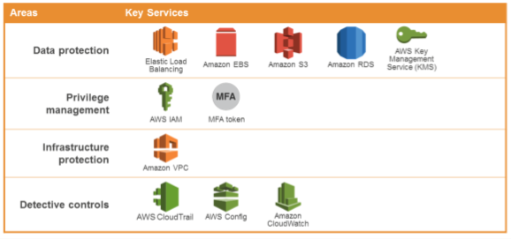

1. 파트4: 일반 보안 공격 차단
   1. DDoS(Distributed Denial of Service) 공격
      1. Dos(서비스거부) 공격은 최종 사용자가 웹 사이트 또는 App를 사용할 수 없게 만들려는 시도
      2. 네트워크나 다른 리소스 사용
      3. 공격자들은 여러 호스트를 사용하여 목표물에 대한 공격 조직
   2. DDoS 보호
      1. 공격에 대한 보호는 사용자의 공동 책임
   3. 완화 예(사진 출처: 강의 자료)

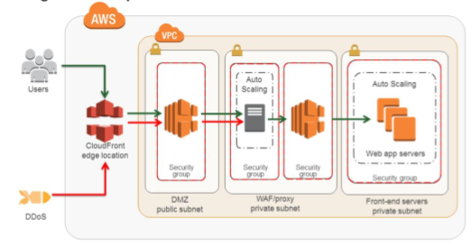

1. 파트5: 데이터 보호
   1. CloudFront 사용자 정의 SSL 지원
      1. HTTPS를 통해 최종 사용자에게 전송
      2. 사용자 정의 SSL인증서 지원 기능 사용하면 사용 가능
   2. HTTPS에 대체 도메인 이름 사용
      1. 전용 IP를 사용하려면 AWS 계정에 대한 권한 요청
      2. SSL 인증서를 IAM 인증서 스토어에 업로드
      3. 도메인 이름을 포함하도록 배포를 업데이트
   3. CloudFront 새로운 오리진 보안 기능
      1. CloudFront와 오리진 웹 서버 사이에 HTTPS 전용 연결 시행
   4. 콘텐츠를 프라이빗으로 만드는 방법
      1. Amazon S3 버킷에 있는 객체에 대한 액세스 제한
      2. 사용자가 서명된 URL을 사용하도록 요구
2. 파트6: 데이터 암호화
   1. AWS Key Management Service(KMS)
      1. 데이터를 손쉽게 암호화할 수 있게 하는 관리형 암호화 서비스
   2. 고객 마스터 키(CMK) 및 데이터 키(사진 출처: 강의 자료)

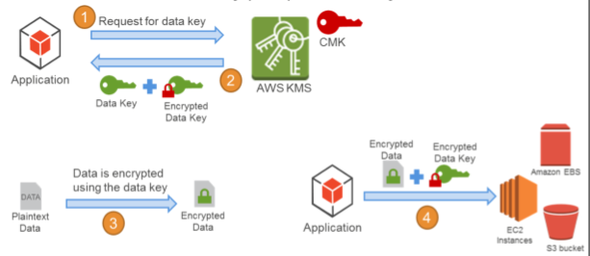

* 1. 암호화 가능 서비스
     1. EBS
     2. S3
     3. RDS
     4. Redshift
     5. Elastic Transcoder
     6. WorkMail
     7. EMR
  2. EBS 볼륨 암호화(사진 출처: 강의 자료)

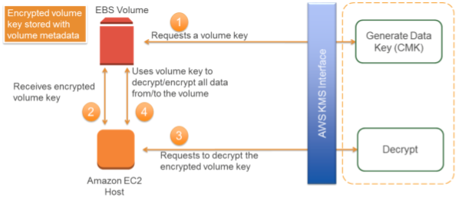

1. 파트7: Amazon S3에 저장된 소스 및 출력 데이터 암호화
   1. Amazon D3에 저장된 데이터는 기본적으로 프라이빗이고 액세스하려면 AWS 자격 필요
   2. AWS 서버 측 암호화(사진 출처: 강의 자료)
   3. RDS 보안 그룹
      1. DB인스턴스에 입출력하는 트래픽 제어
      2. 네트워크 접근 비활성화(기본)
      3. 세가지 유형(DB, VPC, EC2)
2. 파트8: 인증
   1. AWS Directory Service
      1. 관리형 서비스
      2. 옵션
         * AD 커넥터 사용
         * Simple AD 사용
   2. AWS Security Token Service(STS)
      1. 제한적 권한을 가진 임시 자격 증명을 요청할 수 있는 간단한 웹 서비스
   3. SAML을 사용한 SSO 연동
      1. AWS STS는 SAML 2.0 (Security Assertion Markup Language)로 자격 증명 연동 지원
3. 부록: 보안 질문